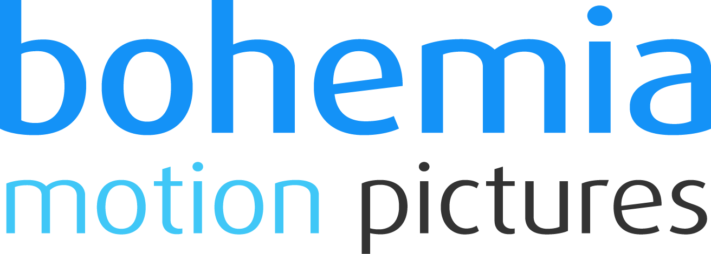

Všehrdova 560/2 Tel.: +420 724 015 680
Distribuční list 2016
118 00 Praha 1 E-mail: milada@bohemiamp.cz
Czech Republic www.bohemiamp.cz
My tři, nebo nikdo (Nous trois ou rien - „All Three of Us“)
Známý francouzský scenárista a režisér Kheiron vypráví ve filmu My tři, nebo nikdo pravdivý příběh o mimořádném osudu svých rodičů, věčných optimistů Hibat a Fereshteh, a o jejich cestě z malé vesnice na jihu Íránu až na pařížskou periferii. Film se též dotýká migračních problémů a pozitivně vypraví o soužití různých kultur, což je žhavým tématem současnosti. Zobrazený humor
se prolíná s dramatickými chvilkami běžných lidí v tragických situacích, ve kterých však láska přemůže vše navzdory náročným životním problémům.
Snímek My tři, nebo nikdo je milá komedie plná lidskosti, která ukazuje univerzální příběh o rodinné lásce a sebeobětování.
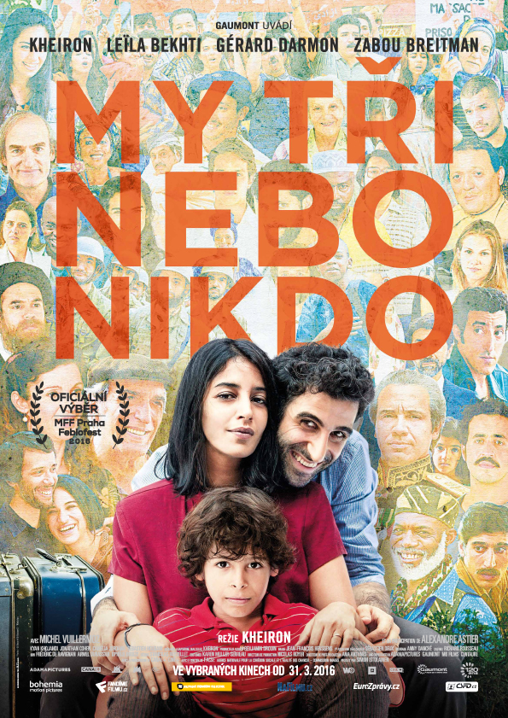 | Originální název:  Nous trois ou rien  Komedie/Drama  Francie, 2015, 102 min.  Režie:  Kheiron  Scénář:  Kheiron  Hrají:  Kheiron, Leïla Bekhti, Gérard Darmon, Zabou Breitman,  Alexandre Astier, Kyan Khojandi, Arsène Mosca, Jonathan Cohen, Eriq Ebouaney,  Carole Franck, Michel Vuillermoz  Další info:  http://www.csfd.cz/film/79174-nous-trois-ou-rien/
Premiéra: 31. 3. 2016  Kopie: DCP  Země: Francie  Rok: 2015  Světová práva: Gaumont  Délka filmu: 102 min.  Zvuk/formát: DD / 2D  Verze/přístupnost: CZ titulky / od 12 let | Programování  Milada Markantelli  GSM: 724 015 680  milada@bohemiamp.cz | Distribuce/Akvizice  Branislav Volák  GSM: 733 185 810  volak@bohemiamp.cz  Marketing  Eva Hartmanová  GSM: 733 199 020  hartmanova@bohemiamp.cz
Bohemia Motion Pictures, a.s.
Všehrdova 560/2
118 00 Praha 1 – Malá Strana

